Alejandro Sainz Sainz Exament PHP

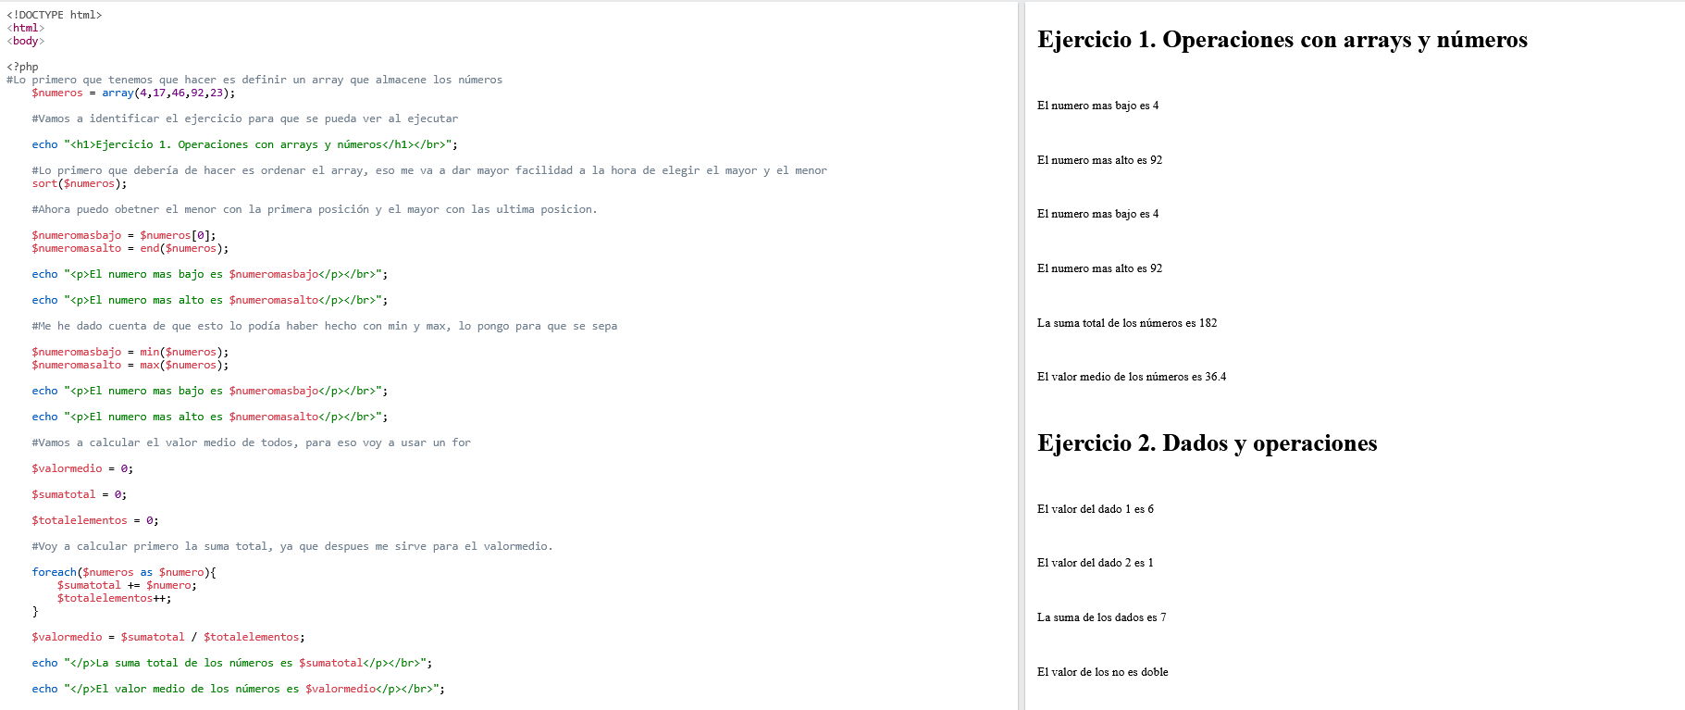

Ilustración Ejercicio 1

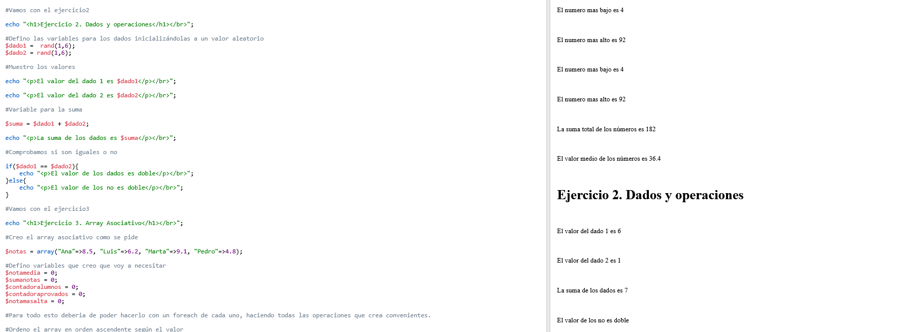

Ilustración Ejercicio 2

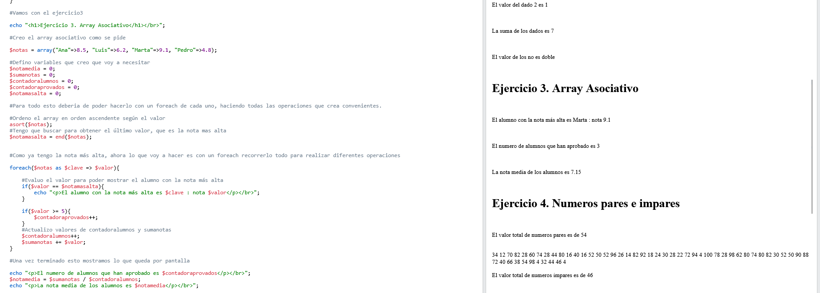

Ilustración Ejercicio 4

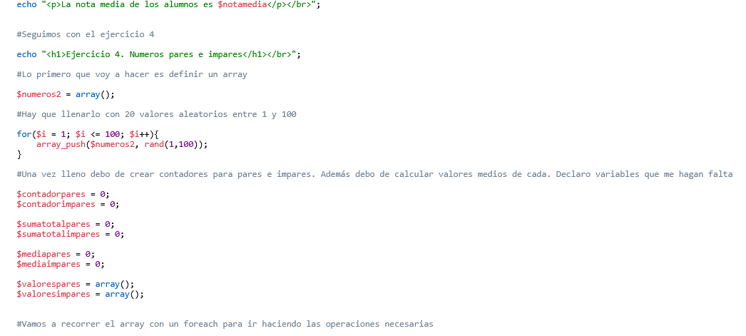

Ilustración Primera parte ejercicio 4

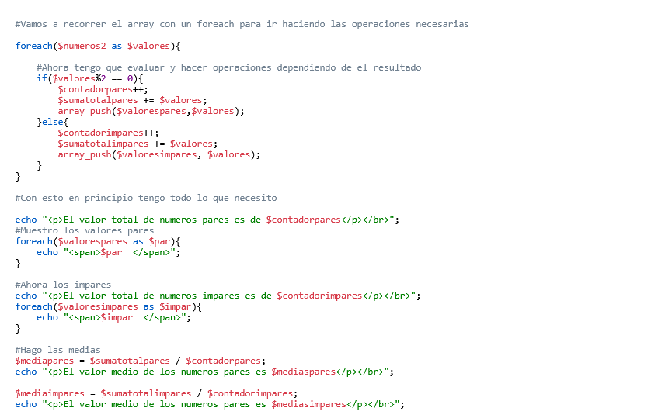

Ilustración Ejercicio 4 parte 2

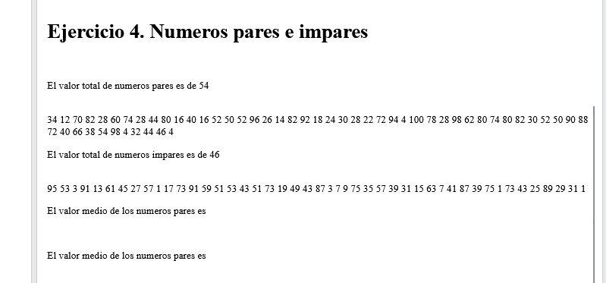

Ilustración Resultado ejercicio 4

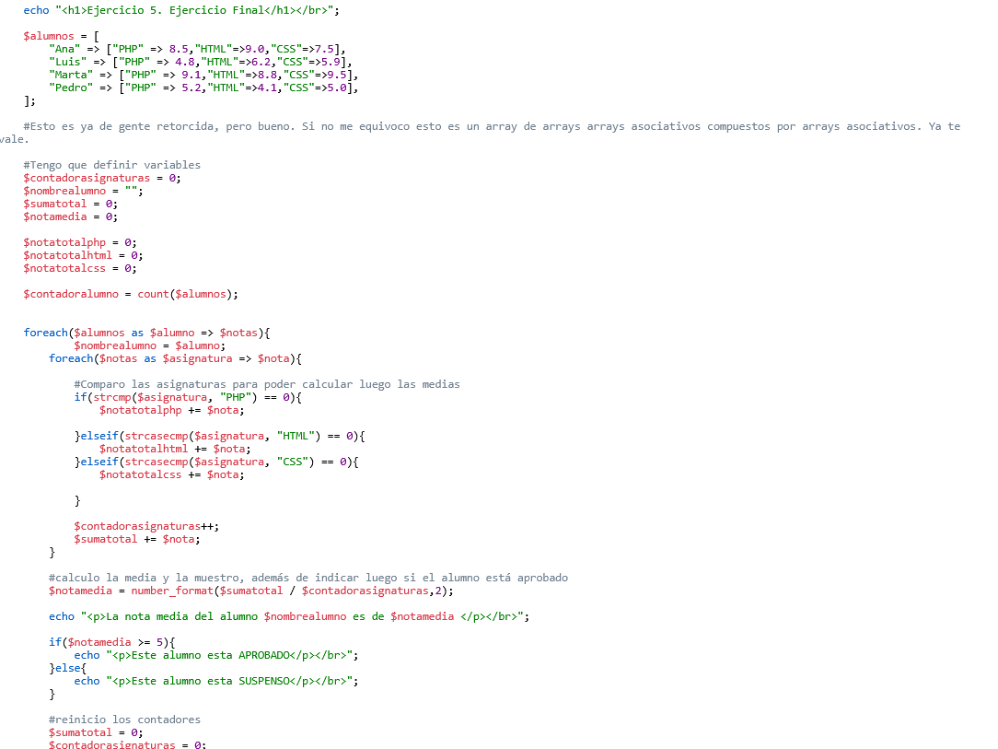

Ilustración Primera parte ejercicio 5

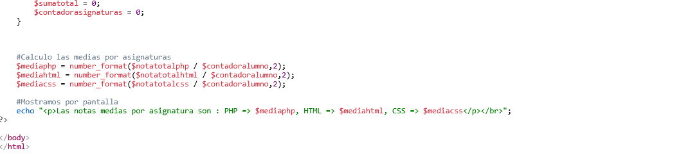

Ilustración Ejercicio 5 final

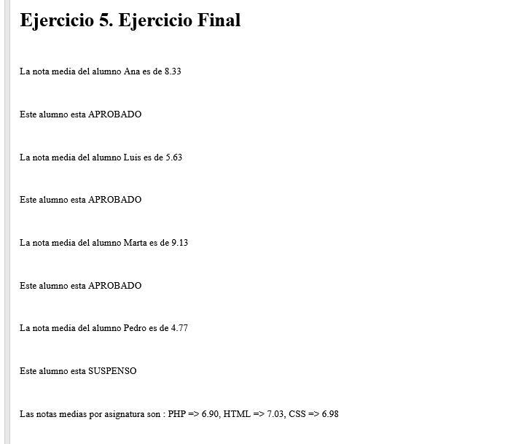

Ilustración Resultado Ejercicio 5